

KATEDRA ELEKTROMECHANIKY A VÝKONOVÉ ELEKTRONIKY

**TEORIE ELEKTRICKÝCH STROJŮ 1**

Laboratorní cvičení

ZS 2016/2017

### Asynchronní stroj: kružnicový diagram, určení parametrů náhradního schématu z měření

Měřící tým: xxxxxx

Cvičení: Po 10-11 Elaborát zpracoval: XXXXX

Datum měření: 3.10.2016 Datum vypracování: 14.12.2016

# 1 Zadání

Z předchozích měření určete parametry náhradního schématu měřeného transformátoru :  
 rozptylové reaktance X1σ a X2σ', magnetizační reaktanci Xμ a „odpor železa“ RFe.

Určete hodinové číslo transformátoru.

# 2 Teoretický úvod

Třífázový transformátor představuje elektrické zařízení, respektive netočivý stroj, který slouží k transformaci střídavého napětí a proudu. Třífázový transformátor bývá proveden tak, aby byl ve fázích souměrný. V rámci teoretického náhledu, lze souměrně zatížený (každá fáze) transformátor nahradit článkem typu T nebo Γ, což usnadňuje stanovení provozních parametrů a stavů. Základní parametry jako je například jmenovitý výkon, jmenovité napětí primárního a sekundárního vinutí bývají zpravidla uvedeny na štítku přístroje a další parametry se určují na základě různých provozních stavů, tj. měření naprázdno a nakrátko. Pro jednotné zapojování svorek transformátoru byl zaveden pojem skupina spojení, takzvaný hodinový úhel. Lze konstatovat, že tento hodinový úhel je důležitý pro paralelní chod transformátorů a je definován jako fázový posun mezi fázory vstupního a výstupního napětí (od vyššího k nižšímu) stejné fáze. Tento úhel je vyjádřený v hodinách a jedna hodina odpovídá 30°. Různých hodnot hodinového úhlu lze tak dosáhnout vnitřním spojováním konců (začátků) vinutí jednotlivých fází. Samotné označení spojení fází (štítková hodnota) se skládá ze dvou písmen a jednoho číselného údaje. První velké písmeno značí typ zapojení primárního vinutí (Y – hvězda, D – trojúhelník), druhé písmeno představuje typ zapojení sekundárního vinutí (y – hvězda, d – trojúhelník, z – lomená hvězda) a číslice představuje hodnotu hodinového úhlu. Při spojení do lomené hvězdy je vinutí každé fáze rozděleno na dvě poloviny. Obě poloviny jsou pak umístěny na dvou sousedních jádrech. Aby se indukovaná napětí správně geometricky sčítala. Zapojení do lomené hvězdy se používá jen na straně nižšího napětí při nerovnoměrném zatížení transformátoru.

**Náhradního schéma**

Z naměřených hodnot v chodu naprázdno a nakrátko vypočteme konstanty náhradního schématu. Z měření naprázdno vypočteme hlavní reaktanci transformátoru X $µ$, i odpor respektující ztráty v železe RFe . Při výpočtu můžeme zanedbat rozptylovou impedanci vstupního vinutí, protože je pouze zlomkem impedance naprázdno. Pak platí:

R1 〈〈 RFe a X1σ〈〈 Xμ

## 3 Štítek měřeného stroje

##### Tab. 1: Štítek měřeného stroje

|  |  |  |
| --- | --- | --- |
| 3f transformátor | Primár | Sekundár |
| Un | 289V | 650V |
| In | 22,8A | 17,3A |

## 3.1 Schéma zapojení

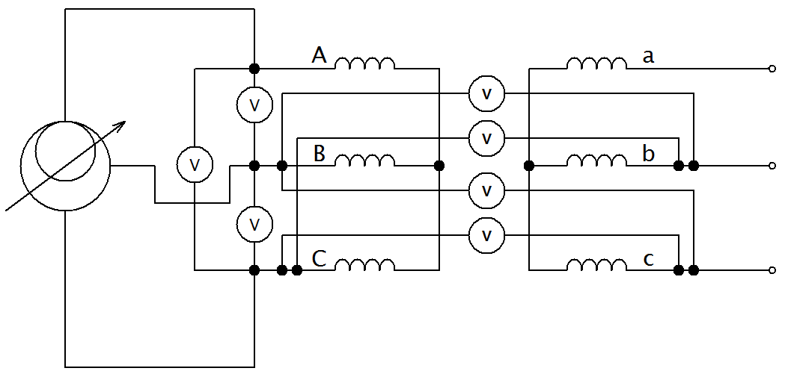

*Obr.1: Schéma zapojení pro měření hodinového úhlu*

## 3.2 Naměřené a vypočítané hodnoty

##### Tab. 2: Měření převodu

|  |  |  |  |
| --- | --- | --- | --- |
|  | **napětí U [V]** | | **převod** |
| **svorky** | **primár** | **sekun.** | **p** |
| **ab** | 105,5 | 161,4 | 0,654 |
| **bc** | 106,5 | 162,8 | 0,654 |
| **ac** | 105,5 | 160,8 | 0,656 |
| **výsledný převod (průměr)** | | | 0,655 |

Tab.3: Měření činného odporu vinutí

|  |  |  |  |  |
| --- | --- | --- | --- | --- |
| **odpor** | **R1 [Ω]** | **R2 [Ω]** | **R3 [Ω]** | **R [Ω]** |
| **prim** | 0,431 | 0,434 | 0,431 | 0,432 |
| **sek** | 0,931 | 0,931 | 0,924 | 0,929 |

Tab.4: Měření hodinového čísla

|  |  |  |  |  |  |  |  |  |  |  |
| --- | --- | --- | --- | --- | --- | --- | --- | --- | --- | --- |
| **svorky** | **AB** | **BC** | **AC** | **ab** | **bc** | **ac** | **Bc** | **Bb** | **Cc** | **Cb** |
| **Napětí [V]** | 161,3 | 162,1 | 160,4 | 105,5 | 107,1 | 105,7 | 145,1 | 54,9 | 54,7 | 144,2 |

Tab.5: Měření nakrátko

|  |  |  |  |  |
| --- | --- | --- | --- | --- |
| **Uk[V]** | **S [kVa]** | **Uf[V]** | **Pk[W]** |  |
| 16,810 | 12,5 | 250 | 426,620 |  |

##### Tab. 6: Měření naprázdno

|  |  |  |  |
| --- | --- | --- | --- |
| **U0[V]** | **I0[A]** | **ΔP0[W]** | **ΔPFe[W]** |
| 430,000 | 0,715 | 158,000 | 157,669 |

## 3.3 Příklady výpočtu

$S=12,5 kVA$**; $U_{f}=250 V$; $U_{k}=16,810 V$; $P_{k}=426,620 W$**

$$I_{N}=\frac{S}{3∙U_{f}}=\frac{12500}{3∙250}=16,67 A$$

$$S_{k}=\sqrt{3}∙U_{k}∙I_{N}=\sqrt{3}∙16,810∙16,67=485,273 VA$$

$$Q_{k}=\sqrt{{S_{k}}^{2}-{P_{k}}^{2}}=\sqrt{{485,273}^{2}-{426,62}^{2}}=231,268 VAr$$

$$sinφ=\frac{Q_{K}}{S_{K}}=\frac{231,268}{485,273}=0,477$$

$$X_{σ}=\frac{Q_{k}}{3∙I_{N}^{2}}=\frac{231,268}{3∙{16,67}^{2}}=0,277 Ω$$

$$X_{1σ}=\frac{R_{1}}{R_{1}+{R_{2}}^{´}}∙X_{σ}=\frac{R_{1}}{R_{1}+(k^{2}∙R_{2})}∙X_{σ}=\frac{0,432}{0,432+{(0,655}^{2}∙0,929)}∙0,277=0,114 Ω$$

$${X_{2σ}}^{´}=\frac{{R_{2}}^{´}}{R_{1}+{R_{2}}^{´}}∙X_{σ}=\frac{k^{2}∙R_{2}}{R_{1}+{(k}^{2}∙R_{2})}∙X_{σ}=\frac{{0,655}^{2}∙0,929}{0,432+{(0,655}^{2}∙0,929)}∙0,277=0,133 Ω$$

$X_{1σ}=0,114 Ω$**; ${ ΔP}_{0}=158 W$; ${ ΔP}_{FE}=157,669 W$; ${ U}_{N}=430 V$; ${ I}_{0}=0,715 A$**

$$R_{FE}=3∙\frac{U_{if}^{2}}{{ΔP}_{FE}}=3∙\frac{{250}^{2}}{157,669}=1189,2 Ω$$

$$I_{FE}=\frac{U_{if}}{R_{FE}}=\frac{250}{977,43}=0,21 A$$

$$S_{0}=\sqrt{3}∙U_{N}∙I_{0}=\sqrt{3}∙430∙0,715=532,519 VA$$

$Q_{0}=\sqrt{S_{0}^{2}-{ΔP}_{0}^{2}}=\sqrt{{532,519}^{2}-{158}^{2}}=508,540$ Var

$$Q_{µ}=Q_{0}-3∙X_{1σ}∙I_{0}^{2}=508,540-3∙0,114∙{0,715}^{2}=508,37 VAr$$

$$X_{µ}=3∙\frac{U_{1f}^{2}}{Q_{µ}}=3∙\frac{{250}^{2}}{508,37}=368,83Ω$$

## 3.4 Diagram hodinového čísla

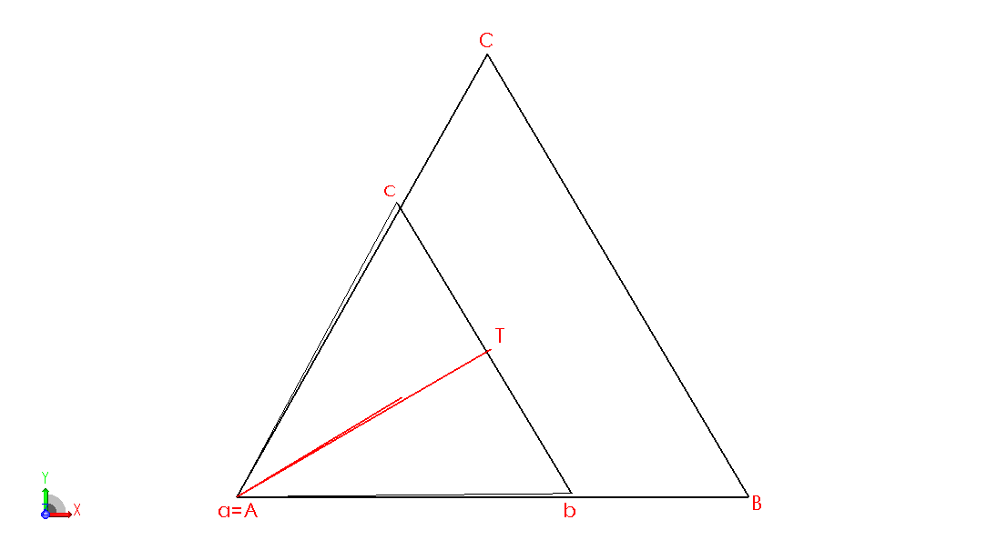

*Obr.2: Určení hodinového čísla*

# 4 Závěr

Měření proběhlo bez sebemenších problémů. Jednotlivé parametry transformátoru jsme dopočítali pomocí naměřených hodnot při měření naprázdno a nakrátko.

Odpor RFE, respektují ztráty v železe námvyšel $1189,2 Ω$. Magnetizační reaktance Xμ= $368,83Ω$. Rozptylová reaktance X1σ = , X2σ = . Všechny tyto reaktance jsme vypočítali dle příslušných vzorců v příkladech výpočtu. Jak můžeme vidět, příčné parametry transformátoru jsou mnohem větší než parametry podélné, což splnilo naše teoretické předpoklady, tak jak je uvedeno v teoretickém úvodu.

Převod transformátoru vyšel 0,655. Ke zkonstruování hodinového čísla jsme použili program Solidworks, Jak můžeme vidět z Obr. 2, fázový posuv mezi primární a sekundární stranou vyšel téměř nulový, proto hodinový úhel je také 0.